# **CHAPITRE 1 : INTRODUCTION AUX RC**

## Un réseau informatique :

Un réseau informatique est un ensemble d'équipements informatiques reliés entre eux, et qui vont pouvoir échanger des informations et de partager des ressources (programmes, imprimantes, disques, ...).

**Les typologies des réseaux :**

Qu’est-ce que la typologie ?

La typologie est la [classification](https://www.linternaute.fr/dictionnaire/fr/definition/classification/) [par](https://www.linternaute.fr/dictionnaire/fr/definition/par/) [types](https://www.linternaute.fr/dictionnaire/fr/definition/type/).

Il existe différents types de réseaux ; suivant la localisation, on peut distinguer trois types de réseau :

* Les **PAN** (Personal Area Network) sont des réseaux personnels. Souvent de faible portée, on l’utilise surtout pour les liaisons sans fil : souris, clavier, imprimante… Il s’étend sur 1 mètre carré environ.
* Les réseaux locaux ou **LAN** (Local Area Network) permettent l'échange des informations ou le partage des ressources aux seins des entreprises, des établissements, etc.
* Les réseaux métropolitains ou **MAN** (Metropolitain Area Network) permettent l'interconnexion de plusieurs LAN à l'échelle d'une ville.
* 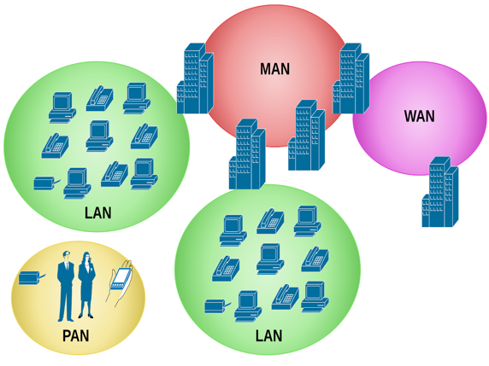Les réseaux longues distances ou **WAN** (Wide Area Network) assurent la transmission des informations sur des distances à l'èchelle d'un pays. Le support utilisé peut-être terrestre (réseau de type téléphonique ou ligne spécialisée) ou par satellite.

**BILAN :**

**PAN** 🡪 réseau personnel.

**LAN** 🡪 réseau local.

**MAN** 🡪 réseau métropolitain.

**WAN** 🡪 réseau étendu.

**Les technologies sans fils**

**WPAN** 🡪 Reseaux personnels sans fils ( bluetooth …)

**WLAN** 🡪 Reseaux locals sans fils ( WiFi …)

**WMAN** 🡪 Reseaux metropolitains sans fils ( Wimax …)

**WWAN** 🡪 Reseaux etendus sans fils ( 3G …)

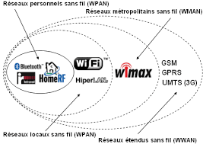

**Les topologies des réseaux :**

Qu’est-ce que la topologie physique d’un réseau ?

La topologie d'un réseau correspond à son architecture physique.

## Topologie en bus

Une topologie en bus est le fait que tous les ordinateurs sont reliés à une même ligne de transmission par l'intermédiaire de câble.

Le mot « bus » désigne la ligne physique qui relie les machines du réseau.

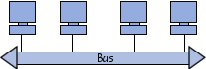

|  |  |
| --- | --- |
| **AVANTAGES** | **INCONVENIENTS** |
| - Le coût du câble.  - Technologie simple et fiable.  - Facilité d’extension du réseau.  - Un ordinateur en panne ne met pas le réseau hors service. | - Baisse de performance importante en fonction du nombre de stations.  - Une coupure du câble met le réseau hors-service.  - La localisation des problèmes est difficile  - Le câblage doit respecter la structure du bus. |

🡪 Cette topologie a pour avantage d'être facile à mettre en oeuvre et de posséder un fonctionnement simple. En revanche, elle est extrêmement vulnérable étant donné que si l'une des connexions est défectueuse, l'ensemble du réseau en est affecté.

## Topologie en étoile

Dans une topologie en étoile, les ordinateurs du réseau sont reliés à un système matériel central appelé **concentrateur** (en anglais hub, littéralement moyen de roue). Il s'agit d'une boîte comprenant un certain nombre de jonctions auxquelles il est possible de raccorder les câbles réseau en provenance des ordinateurs. Celui-ci a pour rôle d'assurer la communication entre les différentes jonctions.

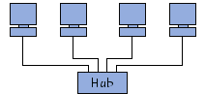

Contrairement aux réseaux construits sur une topologie en bus, les réseaux suivant une topologie en étoile sont beaucoup moins vulnérables car une des connexions peut être débranchée sans paralyser le reste du réseau.

Le point névralgique de ce réseau est le concentrateur, car sans lui plus aucune communication entre les ordinateurs du réseau n'est possible.

## Topologie en anneau

Dans un réseau possédant une topologie en anneau, les ordinateurs sont situés sur une boucle et communiquent chacun à leur tour.

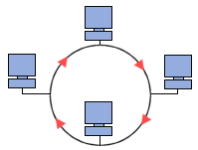

En réalité, dans une topologie anneau, les ordinateurs ne sont pas reliés en boucle, mais sont reliés à un **répartiteur** (appelé MAU, Multistation Access Unit) qui va gérer la communication entre les ordinateurs qui lui sont reliés en impartissant à chacun entre eux un temps de parole.

## Topologie maillée

Une topologie maillée, correspond à plusieurs liaisons point à point. Une unité réseau peut avoir (1,N) connexions point à point vers plusieurs autres unités. Chaque terminal est relié à tous les autres.



L'inconvénient est le nombre de liaisons nécessaires qui devient très élevé.  
Cette topologie se rencontre dans les grands réseaux de distribution

(Exemple : Internet). L'information peut parcourir le réseau suivant des itinéraires divers, sous le contrôle de puissants superviseurs de réseau, ou grâce à des méthodes de routage réparties.

## Topologie hiérarchique

Le réseau est divisé en niveaux : Le sommet, le haut niveau, est connecté à plusieurs nœuds de niveau inférieur, dans la hiérarchie.

Les nœuds peuvent être connectés à plusieurs nœuds de niveau inférieur.



L’inconvénient est la panne de l'ordinateur « racine" de la hiérarchie => interdit toute communication entre les sous branches du réseau.

## Topologie hybride

Toutes ces topologies peuvent très bien cohabiter au sein d'un même réseau.

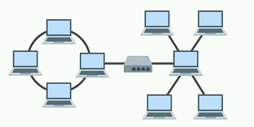

**Les acteurs et intervenants du secteur de télécommunication :**

1/ les constructeurs

2/ les operateurs

3/ les société d’ingenieurie

4/ les installateurs

5/ Les regulateurs

6/ les administrateurs

7/ les organismes de normalistaion

8/ les distributeurs et les sociétés de commercialisation de service

**Les organismes de normalisation des réseaux :**

Qu’est-ce que la normalisation ?

La normalisation et l’existence de normes spécifiques permettent le fonctionnement et le développement harmonieux d’un système.

#### La norme est un moyen de promouvoir la compatibilité entre différents systèmes de télécommunications dans les différentes régions du monde. Il y a un nombre d’organismes qui définissent les normes techniques actifs dans différentes régions du monde. A chaque fois que 2 ou 3 pièces d’équipement construites par des gens différentes ou différentes compagnies sont appelées à fonctionner harmonieusement ensemble à l’intérieur d’un même réseau, il y a un besoin de normes.

#### Dans le secteur des télécommunications, il existe des organismes internationaux de normalisation tels que:

#### L’Union Internationale des télécommunications (UIT)

#### L’International Standards Organization (ISO)

## L’utilisation des normes présente les avantages suivants :

#### optimaliser les relations entre le client et son fournisseur ;

#### économiser sur les coûts et le temps ;

#### faciliter l’accès au marché (simplification des échanges);

#### optimaliser la transparence en matière de qualité, de sécurité, d’impact sur l’environnement ;

#### faciliter l’innovation.

**Les allocations de fréquence**

Ensemble des mécanismes qui permettent de définir comment sont réparties les fréquences radio entre les différents acteurs afin d’eviter les interférences entre les émetteurs.

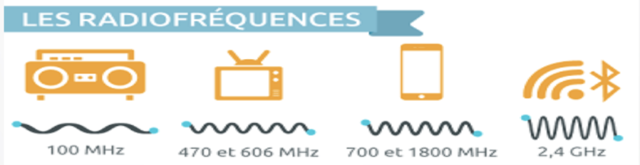

**Fonctionnement d’un réseau de communication**

Un réseau de communication permet à différents utilisateurs (personnes humaines ou systèmes de traitement de l’information) d’échanger des informations à travers un réseau les mettant en relation.

**Exemples de liaison :**

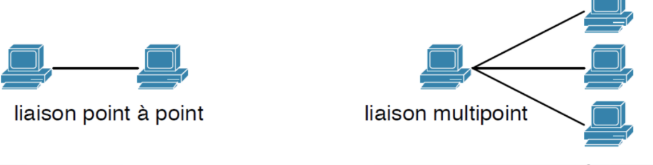

**Il existe 3 types de fonctionnement de réseaux :**

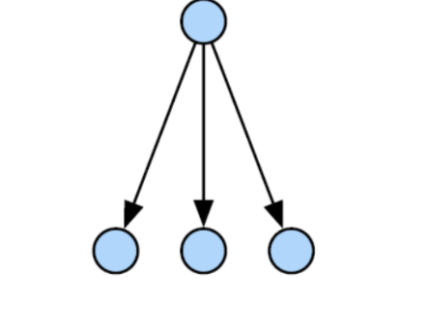**1/ Le réseaux de diffusions : de 1 vers N**

* Transmission unilatérale
* 1 émetteur vers N récepteurs (1 → N)
* La source diffuse une onde électromagnétique ou un signal électrique qui est capté par tous les récepteurs de radio et de télévision réglés sur la fréquence d’ émission.

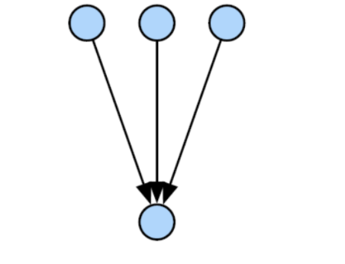**2/ Le réseaux de collecte : de N vers 1**

* Transmission unilatérale
* N émetteurs vers 1 récepteur (N → 1)
* C’est un réseau qui collecte les signaux envoyés par différents points.
* Dans le domaine de surveillance, des centaines de capteurs installés de part et d’autre envoient des informations à un système central.

**3/ Le réseaux commutés : de N vers N**

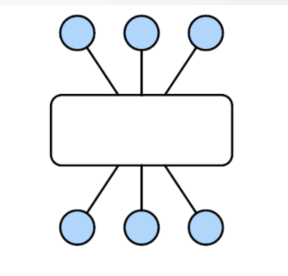

* Transmission bilatérale
* Chaque terminal joue le rôle à la fois de source et de destination (N →N)
* Les informations issues d’une source ne sont envoyées que vers son ou ses destinataires
* Routage : recherche, établissement, maintien et libération d’un itinéraire à travers le réseau
* Dans un réseau à commutation de paquets, un nœud de commutation a pour rôle de recevoir les paquets entrants, d'examiner les en-têtes et les destinations, de choisir une voie de sortie pour chaque paquet, de mettre les paquets reçus dans les files d'attente adéquates pour leur acheminement.

**Architecture d’un réseau de communication (en couche) :**

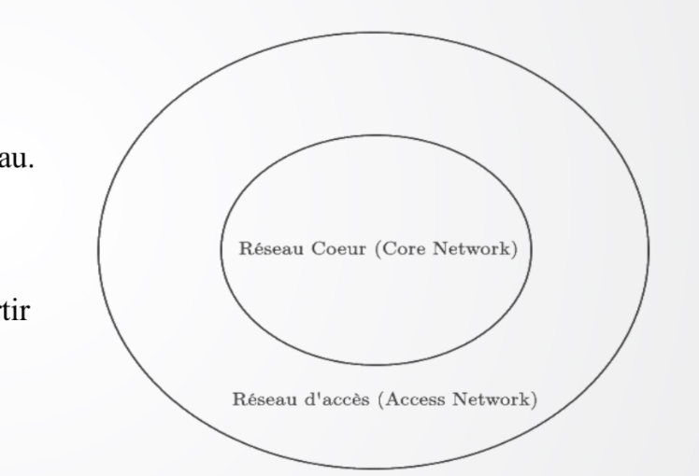

* Réseau d’accès :

Ensemble des moyens par lesquels les stations utilisateurs sont connectés au réseau.

* Réseau cœur

Ensemble des équipement de commutation et des supports de transmission à partir du commutateur d’abonné.

**Le réseau RTC : le réseau téléphonique commuté**

 La technologie RTC est le réseau historique utilisé pour fournir un service de ligne fixe et de téléphone fixe, conçu pour assurer la liaison des communications vocales d’une personne à une autre.